认证审核报告审批页
项目编号 | 0237-2019
受审核方名称 | 天津锦源机械制造有限公司
注册地址 | 天津大港油田二号院创业二路北侧
经营地址 | 天津大港油田二号院创业二路北侧
审核类型 | MMS：监督第1次
认证范围 | MMS:石油机械、钻采配件、井下工具、塑料尼龙配件制造、销售；抽油泵制造及修理、抽油杆及其接箍、抽油机及其配件、非标设备制造及销售、修理；钢管、钢材批发兼零售；办公用品及设备、机电产品批兼零；计算机销售、维修；油井技术服务、咨询；金属热处理及表面处理；石油机械、设备修理；货物进出口。（依法需经批准的项目，经相关部门批准后方可开展经营活动）
服务认证等级（适用时） | □十星级□九星级 □八星级 □七星级 □六星级  □五星级 □四星级 □三星级 □达标级
评审人员签字 | 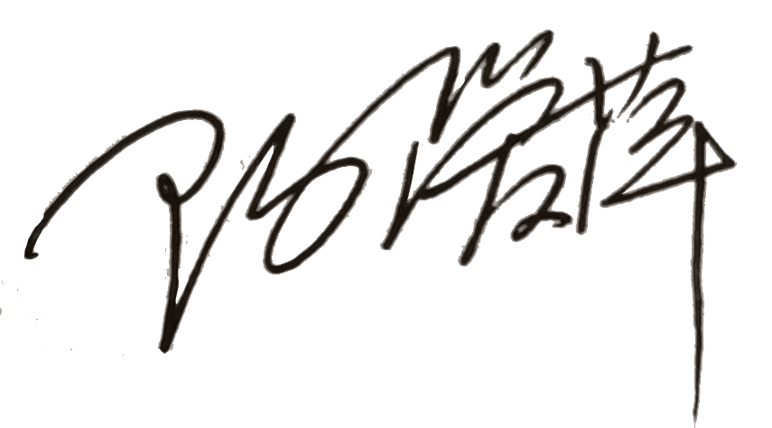
认证决定结论 | ■案卷符合要求，可以认证注册/保持  □案卷不符合要求，不可以认证注册/保持
认证决定人员签字 |  | 日期 | 2021-03-12
机构总经理审批意见 | ■认证流程符合要求，可以认证注册/保持  □认证流程不符合要求，不可以认证注册/保持
总经理签字 | 

